**Note :** Ceci est simplement « un modèle » à compléter selon vos soins. Des adaptations sont autorisées à condition de les justifier. **Ecoutez les conseils de votre parrain.**

**Première partie : AVOIR UNE VUE D’ENSEMBLE DU PROJET**

1. ***Dessinez l’architecture du projet – comment avez-vous compris le projet ?***

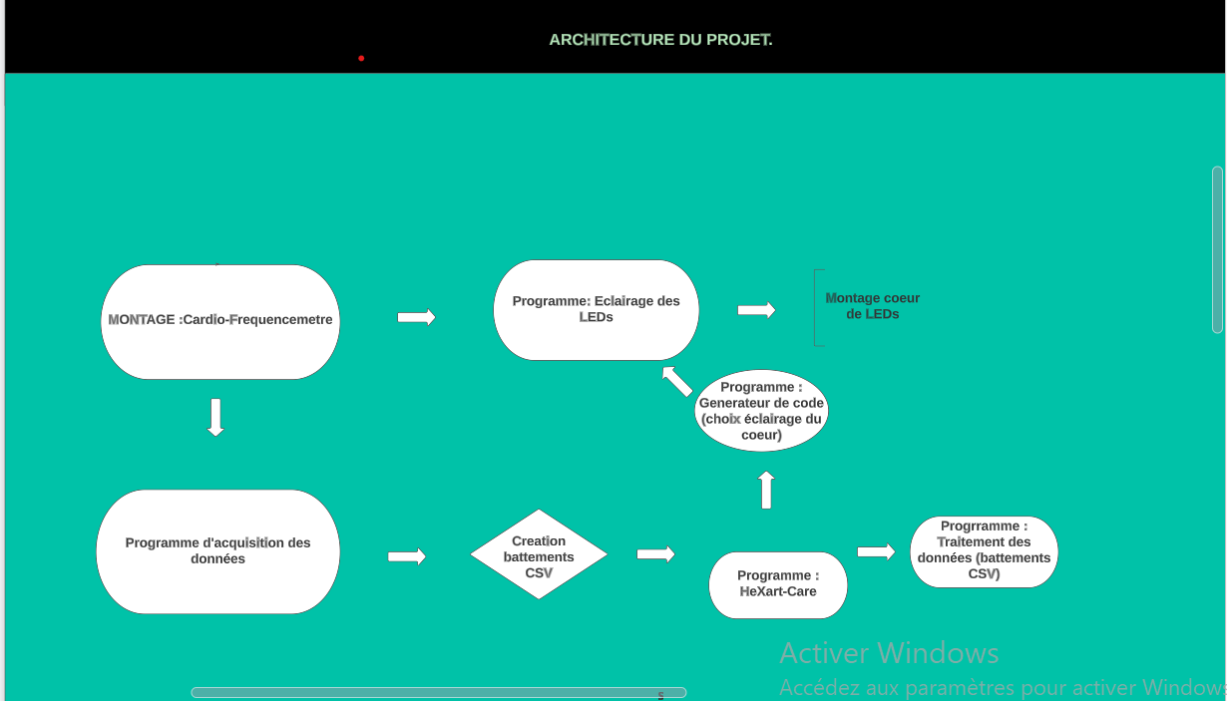

**Ce projet est subdivisé en quatre modules plus ou moins liés entre eux :**

* **MODULE 1 : a pour but de réaliser un montage sur plaque à essai et d’écrire un programme Arduino permettant de mesurer et calculer le pouls à partir des informations envoyées par le récepteur IR.**
* **MODULE 2 : l’objectif général ici est de réaliser un montage en cœur de LEDs sur Fritzing , ensuite le reproduire sur une plaque à essai. Ensuite, écrire un programme en C Arduino qui contrôlera l’allumage des LEDs.**

**MODULE 3 : ici, il fallait générer un fichier csv contenant toutes les valeurs des pouls lues sur la sortie série de l’Arduino.**

**MODULE 4 : Il est question ici, d’écrire un programme python qui sera capable de charger en mémoire les informations du fichier csv et afficher un menu.**

**Deuxième partie : ANALYSEZ LES STRUCTURES DE DONNEES DU PROJET**

***1. Représentation graphique de toutes les structures nécessaires, organisation des fichiers de code Arduino et du code C et dépendances entre les fichiers.***

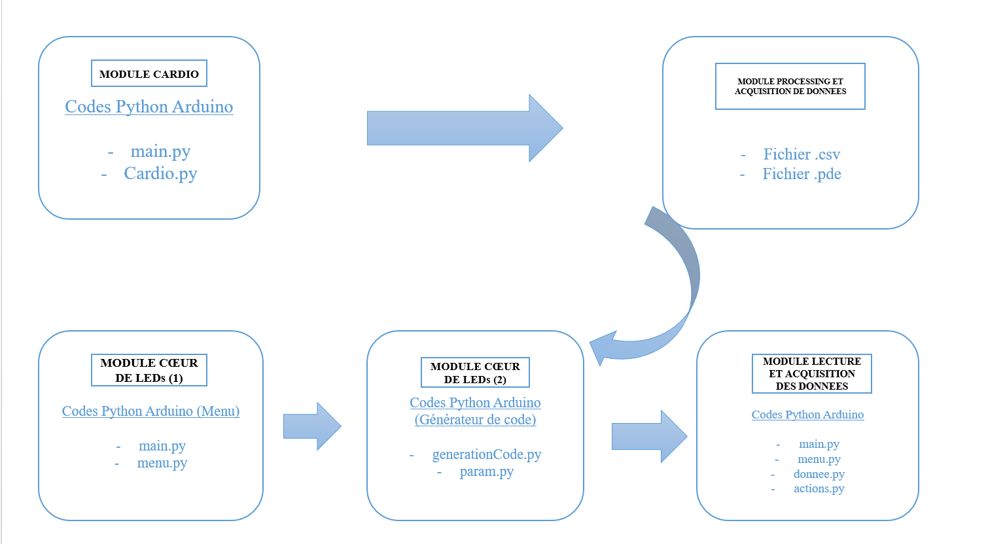

**Troisième partie : MODULARISATION & WORKFLOW DE FONCTIONS & SCHEMAS ELECTONIQUES**

1. ***Schéma électroniques avec les composants sur Fritzing (vue platine et vue schématique des module cardio et cœur de LEDs ). Comme cette partie comporte une évaluation séparée du projet, vous pouvez faire un document à part entière.***

***MODULE CARDIO : Representation sur Fritzing.***

* ***Vue platine***

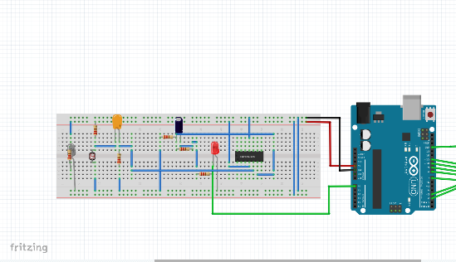

***MODULE CŒUR DE LEDs : Representation sur Fritzing.***

* **Vue platine**

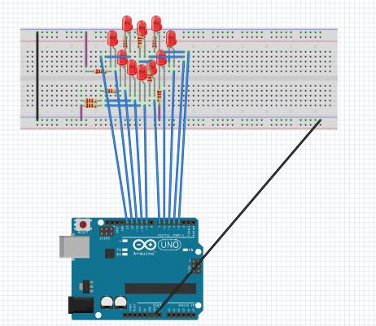

* **Vue shématique**

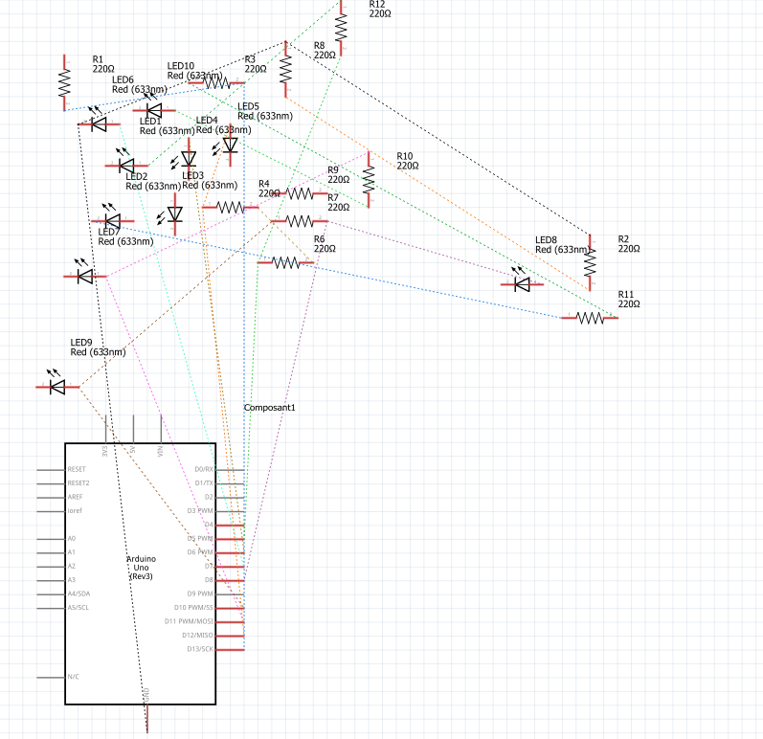

1. ***Description algorithmique chaque partie du projet (module cardio, module cœur de LEDs (inclus la génération automatique du paramétrage à partir d’un programme en C), module Preprocessing/acquisition des données, module lecture et traitement de données en C)***

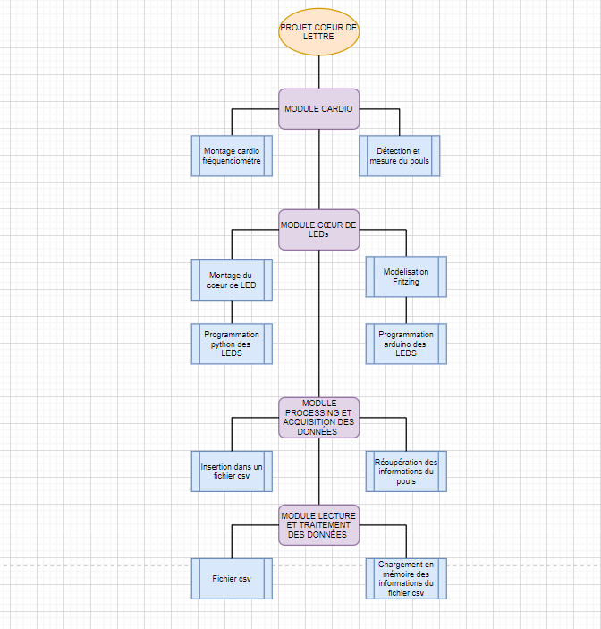

1. ***Prototypes de l'ensemble des fonctions du projet (faites-le le plus « graphiquement » possible)***

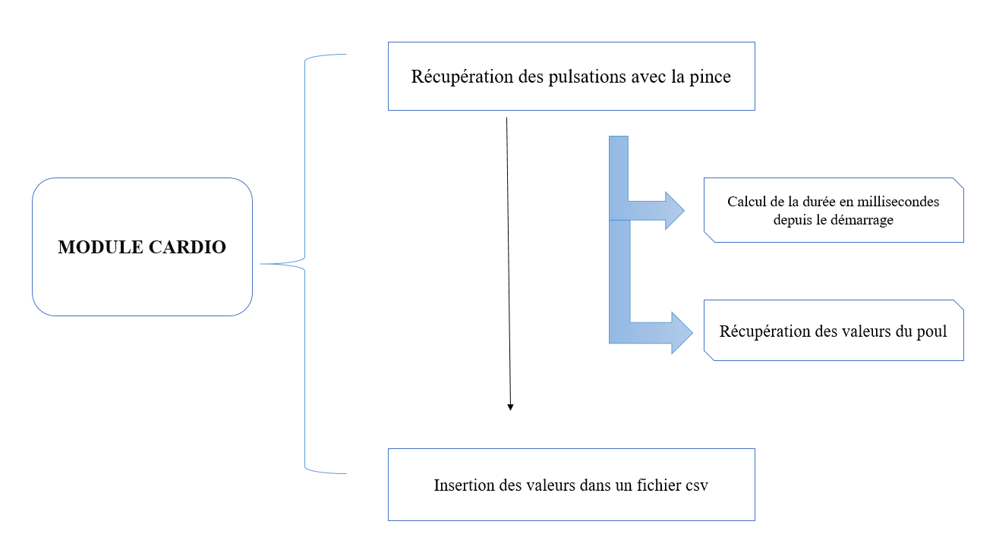

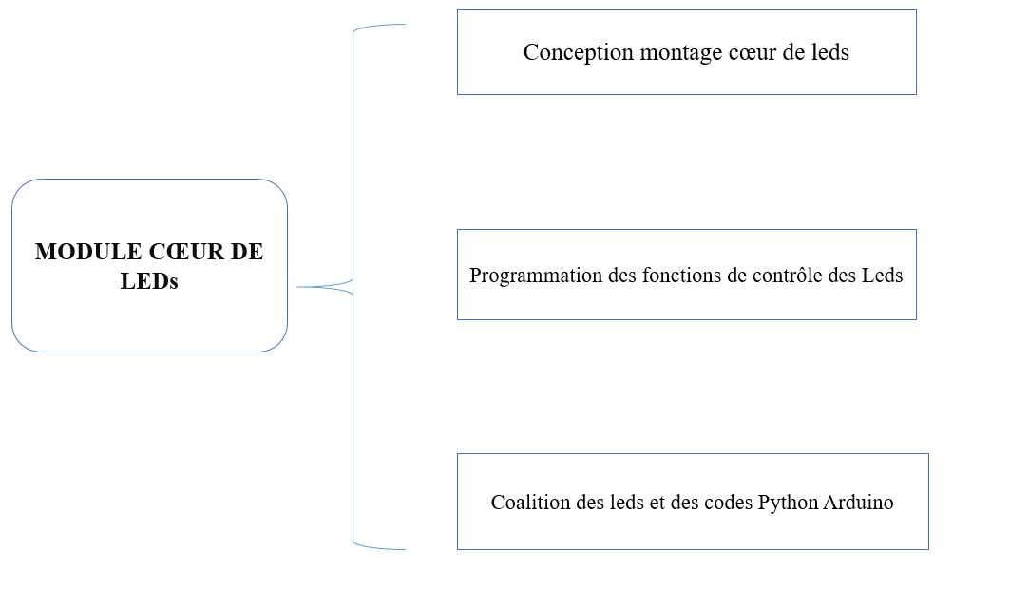

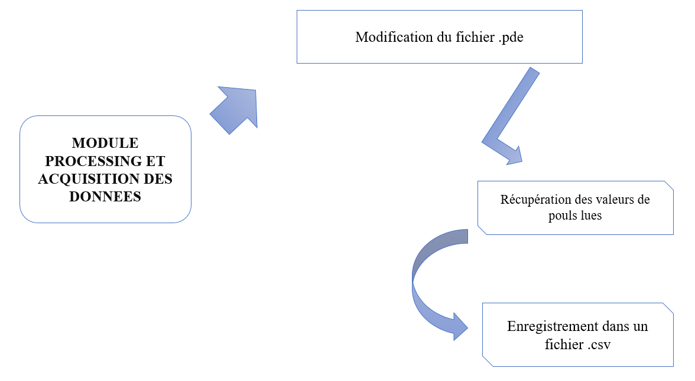

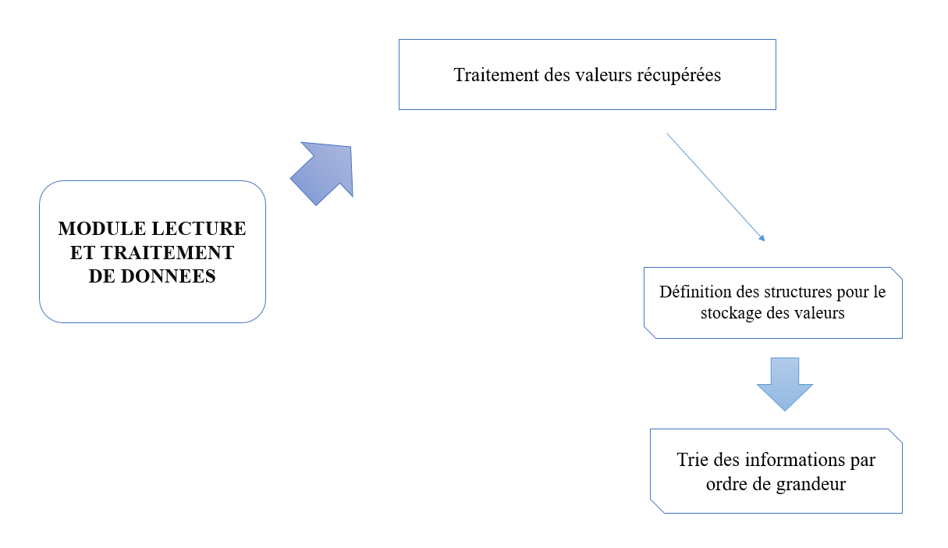

**Quatrième partie : REPARTISSEZ-VOUS LES TACHES**

|  |  |
| --- | --- |
| **Nom : NJEGUE WILFRIED , NGUENE STEPHANE , TIAM** | **Rôle principal :Programmation module 2** |

|  |  |  |  |  |
| --- | --- | --- | --- | --- |
| **Tâches** | **09/05/2022** | **10/05/2022** | **11/05/2022** | **12/05/2022** |
| Programmation Arduino |  |  |  |  |
| Programmation Python |  |  |  |  |
|  |  |  |  |  |
|  |  |  |  |  |
|  |  |  |  |  |

|  |  |
| --- | --- |
| **Nom :TANKWA Felicia , GOHUI hashley, MODJO Rosilia** | **Rôle principal : Montage electrique** |

|  |  |  |  |  |
| --- | --- | --- | --- | --- |
| **Tâches** | **24/04/2023** | **25/04/2023** | **26/04/2023** | **27/04/2023** |
| Montage sur Fritzing du module 1 |  |  |  |  |
| Montage sur fritzing du module 2 |  |  |  |  |
| Montage du module 1 sur plaque à essai |  |  |  |  |
| Montage du module 2sur plaque à essai |  |  |  |  |
| Modélisation de la pince |  |  |  |  |

|  |  |
| --- | --- |
| **Nom : TANKWA Felicia, YOUMBI , KEMAJOU** | **Rôle principal :** |

|  |  |  |  |  |
| --- | --- | --- | --- | --- |
| **Tâches** | **24/04/2023** | **25/04/2023** | **26/04/2023** | **27/04/2023** |
| Simulation des montages |  |  |  |  |
| Réalisation du module 3 : Processing |  |  |  |  |
| Programmation ¨python Arduino modules 1,3 |  |  |  |  |
| Tests des montages |  |  |  |  |
|  |  |  |  |  |

|  |  |
| --- | --- |
| **Nom : DJEGUE WILFRIED , GOHUI , TIAM** | **Rôle principal : Programmation Arduino python module 2** |

|  |  |  |  |  |
| --- | --- | --- | --- | --- |
| **Tâches** | **24/04/2023** | **25/04/2023** | **26/04/2023** | **27/04/2023** |
| Programmation Arduino module python arduino module 2 |  |  |  |  |
| Conception du prototype du cardiofréquencemètre |  |  |  |  |
| Test sur le prototype |  |  |  |  |
|  |  |  |  |  |
|  |  |  |  |  |